Los Ríos con Personas
Los ríos son personas: Nueva Zelanda otorga calidad de persona legal al Whanganui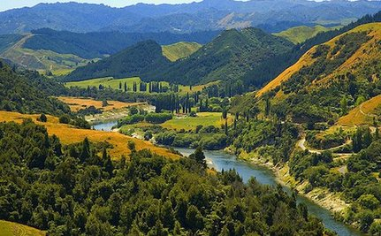
Indígenas neozelandeses consiguen que el Río Whanganui sea considerado una persona legal, en un notable esfuerzo ecológico y también de conciencia de la naturaleza como un ser vivo.

[rio1]
En un importante caso de avanzada en torno a los derechos de la naturaleza, autoridades de Nueva Zelanda han otorgado al río Whanganui la dimensión de persona legal “de la misma forma que una compañía, lo que le dará derechos e intereses”. La decisión es el resultado de una larga batalla legal iniciada por la comunidad indígena de los Whanganui iwi, quienes tienen una estrecha relación con esta vía acuática (¿o deberíamos llamarla conciencia de agua?).
“El acuerdo de hoy reconoce el estatus del río como Te Awa Tupua (un todo integral viviente). La inextricable relación entre los iwi y el río es un paso importante para la resolución del histórico sufrimiento de los Whanganui iwi y tiene importancia nacional”, dijo Christopher Finlayson, el funcionario gubernamental encargado de llevar a cabo la relación con este grupo indígena.
La decisión no sólo es importante en el sentido de preservación ecológica, revela una comprensión ancestral de la naturaleza como una entidad viva, unida a nuestra vida a través de una red de conciencia. Para los antiguos la Tierra no sólo era la fuente de la vida, era un ser más evolucionado que permite que nosostros evolucionemos sobre su esfera de vida y realidad –una madre multidimensional. Los ríos y las montañas son consideradas manifestaciones particulares de su personalidad: guardianes y componentes de su campo de energía. Los ríos son personas, pero también tal vez, siguiendo la cosmovisión nativa, los ríos son dioses, en tanto a que podrían agrupar una conciencia superior a la nuestra –una conciencia que alimenta a las conciencias.

